Аналитическая документация

* 1. Цель и назначение разработки

Цель разработки – просмотр канцелярских товаров и магазинов. Назначением для разработки являются: возможность просмотра любого товара дистанционно, возможность входа в личный кабинет покупателя.

* 1. портрет потребителя

Конечными пользователями программы могут являться потребители, «обычные» люди (не имеющие статуса ИП), которые заходят в систему, чтобы посмотреть желаемый канцелярских товар и заказать его онлайн.

* 1. Конкуренты и аналоги

Рассмотрим несколько сайтов аналогов-конкурентов: «Бумага», «Перо» и «Читай-город».

1. «Бумага» – интернет-магазин самой крупной сети канцелярских магазинов. Интерфейс сайта компании «Бумага» представлен на рисунке 1.

Достоинства:

* Сеть состоит из нескольких магазинов в разных городах – возможность выбрать конкретный магазин определенного адреса в своём городе;
* Простой и понятный пользователю дизайн;
* В шапке сайта удобно, что показываются данные о товарах, находящихся в корзине (сумма, количество товара, скидка);
* При входе на сайт, категории товаров имеют визуальное представление;
* В каталоге отражены категории товаров в подробностях, т.е. имеются подкатегории (см. рисунок 2).

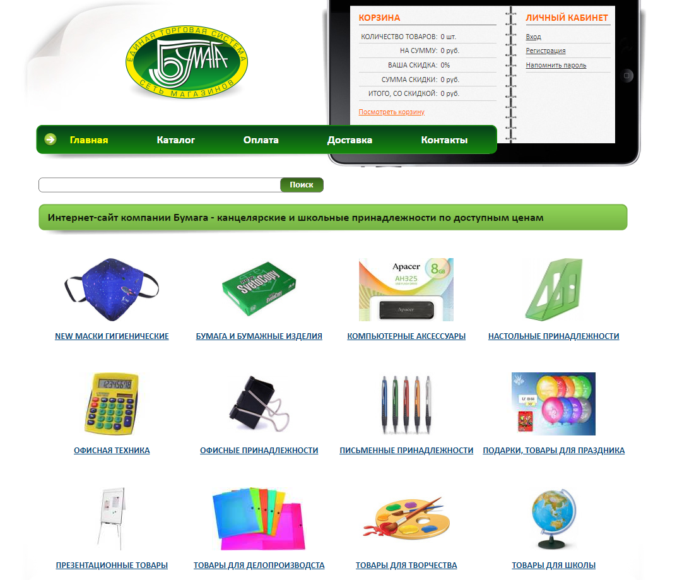

Рисунок 1 – Интерфейс интернет-сайта компании «Бумага»

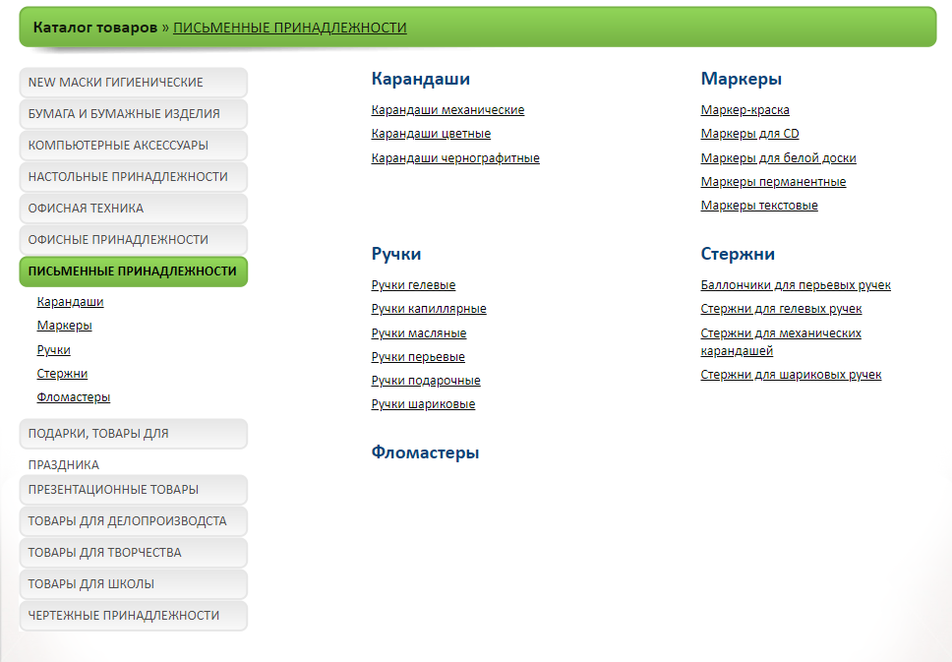

Рисунок 2 – Каталог товаров на сайте «Бумага»

1. «Перо» – интернет-магазин сети магазинов «Перо». Интерфейс сайта «Перо» представлен на рисунке 3.

Достоинства:

* Возможность выбрать конкретный магазин;
* Простой, яркий и понятный интерфейс;
* При входе на сайт, товары имеют визуальное представление.

Недостатки:

* В каталоге категории имеют непонятную буквенную нумерацию.

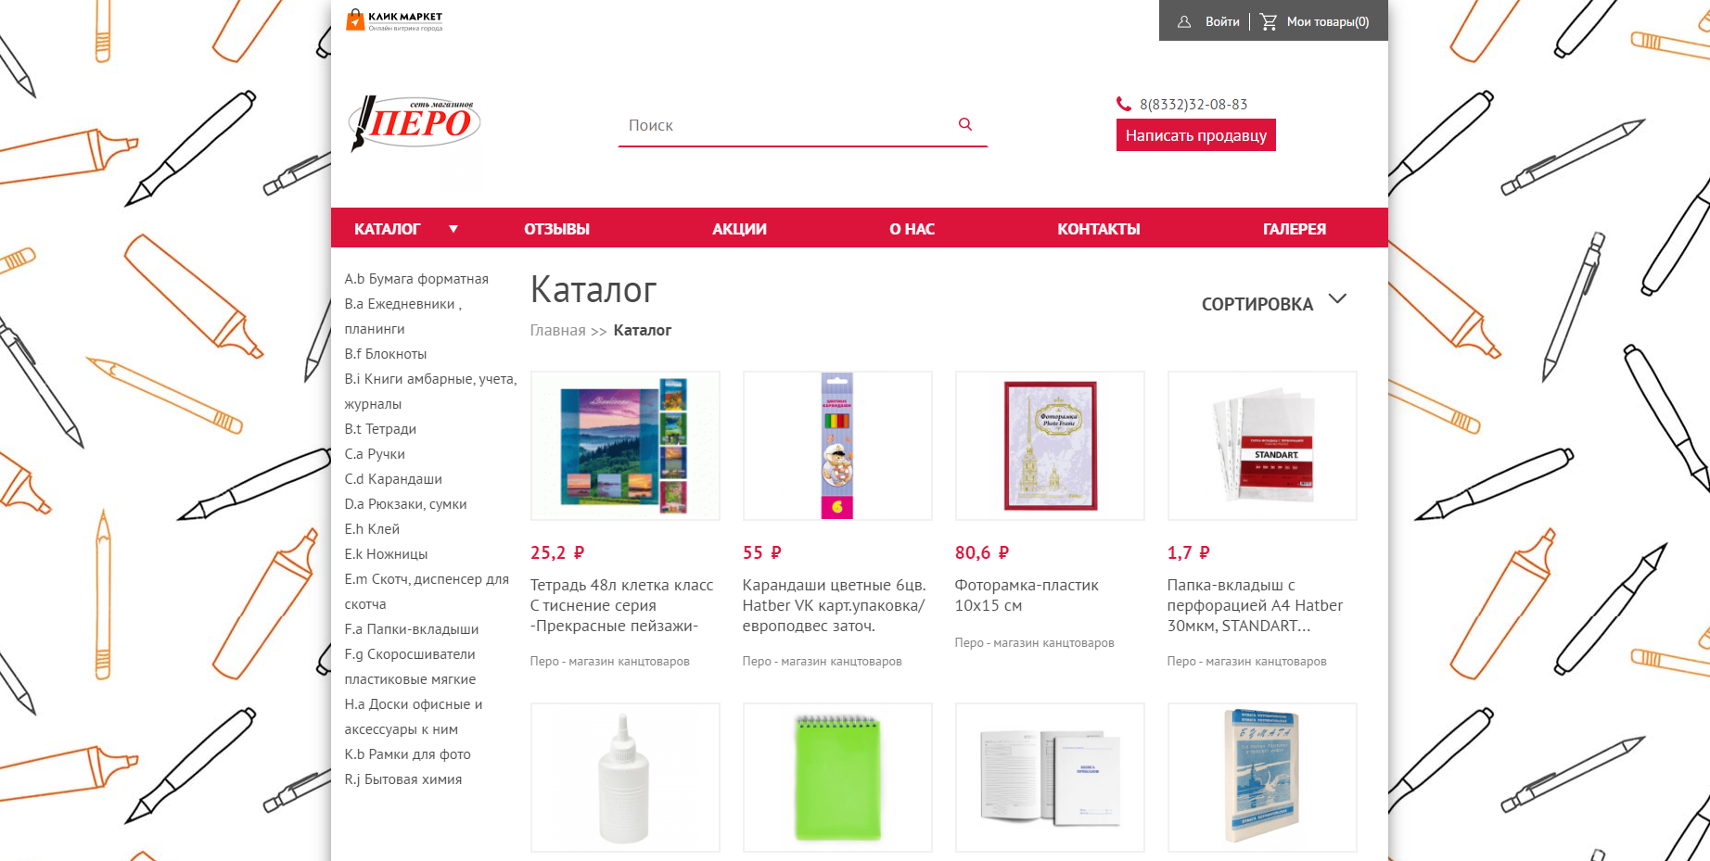

Рисунок 3 – Интерфейс интернет-сайта сети магазинов «Перо»

1. «Читай-город» – сайт сети книжных магазинов. Интерфейс сайта интернет-магазина «Читай-город» представлен на рисунке 4.

Достоинства:

* Возможность выбрать конкретный магазин;
* Ярко выраженная шапка сайта;
* Каталог – расположение категорий в горизонтальном виде и отображение подкатегорий при наведении (см. рис. 5);
* Представление новостей.

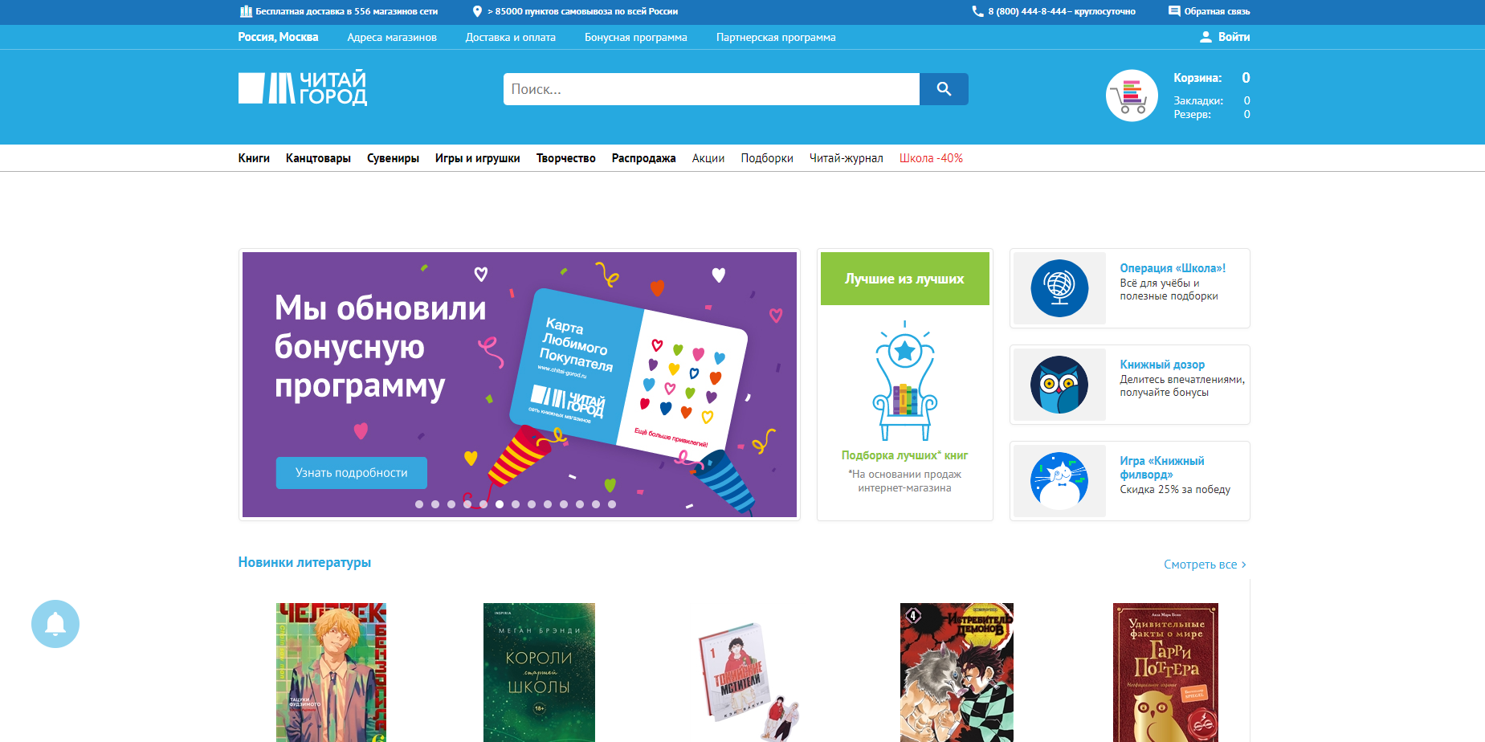

Рисунок 4 – Интерфейс интернет-сайта компании «Читай-город»

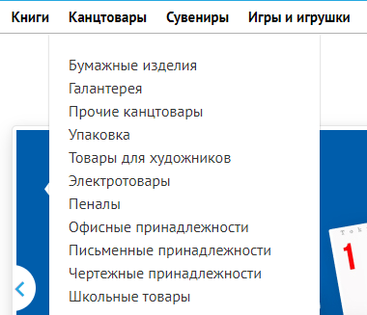

Рисунок 5 – Отображение подкатегорий

* 1. функциональные характеристики

Сайт «Сеть магазинов канцтоваров» выглядит следующим образом (рис. 6) и должен решать следующие задачи:

* просмотр каталога товаров;
* представление информации об адресах магазинов;
* оформление покупки канцтоваров;
* вход в профиль (ФИО, телефон);